Как установить Asterisk 20 на Debian12 внутри Hyper-V ?

- Подготовка самого Дебиана, обновление системы.
sudo apt update && apt upgrade –y

- Очистка системы от мусора и перезагрузка.
sudo apt autoremove –y
sudo reboot, либо sudo reboot now

- Установка базовых инструментов.
sudo apt install –y wget curl gnupg2 software-properites-common lsb-release

- Установка зависимостей.
Если опечатаетесь в какой либо из команд – не страшно, шелл напишет это при выполнении последней и это можно будет легко исправить.

sudo apt install –y build-essential git uuid-dev libxml2-dev libncurses5-dev \
libjansson-dev libssl-dev libedit-dev libsqlite3-dev pkg-config \
libnewt-dev liblua5.2-dev libxslt1-dev autoconf automake libtool \
subversion python3-dev unixodbc-dev sox

- Устанавливаем PJSIP. Это формат для новых IP телефонов. Он нужен обязательно.
apt install –y libspdlog-dev libcurl4-openssl-dev

- Переходим в рабочий каталог
cd /usr/src

- Загрузка исходников Asterisk:
wget https://downloads.asterisk.org/pub/telephony/asterisk/asterisk-20-current.tar.gz

- Распаковка архива, удаление архива за ненадобностью, чтоб не занимал лишнее место.
sudo tar xvzf asterisk-20-current.tar.gz, либо tar xvf asterisk-20-current.tar.gz
sudo rm asterisk-20-current.tar.gz

- Переходим в директорию с исходниками:
cd asterisk-20.*/

- Скачиваем mp3-модуль.
contrib/scripts/get_mp3_source.sh

- Устанавливаем зависимости Asterisk. Здесь, возможно, надо будет подождать…
contrib/scripts/install_prereq install
В конце мы должны увидеть вот такой вывод:
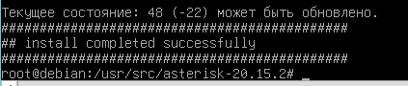

- Сборка и установка Asterisk
./configure –with-jansson-bundled

- Если Астериск напишет:
configure error: *** Please install the ‘libedit’ development package.

Устанавливаем libedit командой: apt install –y libedit-dev

Если установка libedit-a не решит проблему, устанавливаем дополнительные пакеты командой:
apt install –y build-essential libssl-dev libjannson-dev libsqlite3-dev libcurl4-openssl-dev

При успешной установке, мы должны увидеть красивый значок Астериска в консоли.
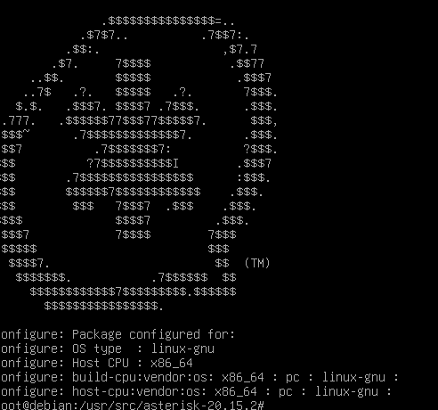

- Сборка и установка.

make menuselect, в menuselect выбираем необходимые компоненты
Перемещаемся по меню стрелочками, выбираем компоненты нажатием на Enter.

Channel Drivers – включаем chan_sip
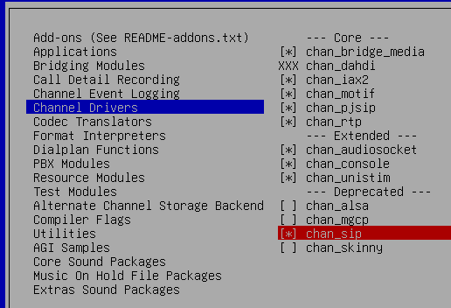
Core Sound Packages – включаем основные кодеки на английском и русском, т.е. всё, что помечено EN и RU.
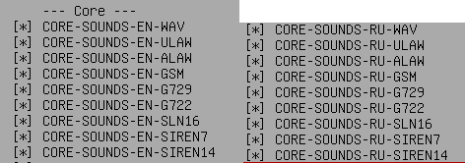
Extra Sound Packages – дополнительные звуковые пакеты для расширения возможностей. Можно ставить, можно нет.
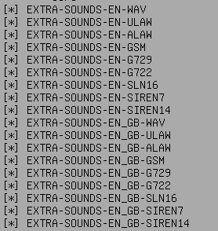
Applications – основные приложения Астериск для работы с вызовами и обработки звонков. Здесь можно всё оставить по умолчанию.
Format modules (Add-ons) – поддержка различных аудиоформатов. Особенно важно включить поддержку mp3.

Codecs – Дополнительные кодеки для улучшения качества связи и совместимости с различными устройствами. Здесь всё по умолчанию.
Resource Modules – модули ресурсов, которые могут понадобиться для расширенной функциональности. Здесь тоже всё по умолчанию.

Чтобы выйти нажимаем «Esc», чтобы сохраниться – Save & Exit, чтобы отменить изменения – Discard changes & Exit. Для отмены – Cancel.
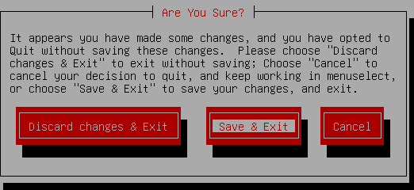

Выполняем последовательно каждую из них. Эти команды выполняются не быстро, нужно будет подождать.

Сборка:
make –j$(nproc)

Установка:
make install

Установка конфигурации по умолчанию:
make samples

Установка скриптов запуска и системных файлов:
make config

Установка документации (опционально):
Можно этого не делать. Это, кстати, тоже занимает определённое время.
make progdocs

- Создаём пользователя и группу:
sudo groupadd asterisk
sudo useradd –r –d /var/lib/asterisk –g asterisk asterisk

- Добавляем пользователя в нужные группы:
usermod –aG dialout,audio asterisk

- Устанавливаем права на директории.
chown –R asterisk:asterisk /etc/asterisk
chown –R asterisk:asterisk /var/{lib,log,spool,run}/asterisk
chown –R asterisk:asterisk /usr/lib/asterisk

- Редактируем файл сервиса nano /etc/asterisk/asterisk.conf
Ищем и меняем строчки:

runuser = asterisk
rungorup = asterisk

Если такие есть – ничего делать не надо.
Они должны быть раскоментированы, т.е. без знака ;
Ctrl + O, Enter, Ctrl + X

- Включаем автозапуск Астериска.
systemctl enable asterisk

- Запускаем службу и проверяем статус работы Астериска.
systemctl start asterisk
systemctl status asterisk
Всё должно быть изумрудно-зелено. Никаких ошибок, типа 203 или 217.

- Что делать, если видим вот такой вывод при команде systemctl status asterisk?

- Самый простой и надёжный способ – это выключить Radius.
Делается это так:
nano /etc/asterisk/modules.conf
Прямо под самый autoload=yes прописываем две строчки

noload = cel_radius.so
noload = cdr_radius.so
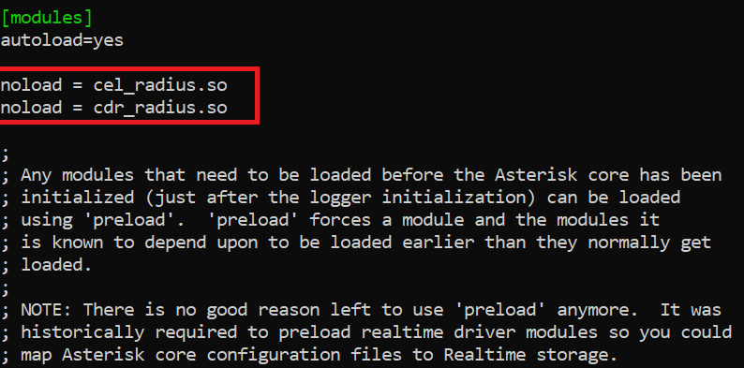

После этого, нажимаем Ctrl + O, Enter, Ctrl + X.
После этого желательно перезагрузить весь сервер. Вводим команду: reboot
После перезагрузки, снова проверяем статус Астериска командой systemctl status asterisk. Всё должно быть ок.

Всё, после этого мы получаем нормальный чистый вывод статуса Астериска, без всяких гвоздей.
